

国家电网公司
“网上国网”App统一账户平台产品
设计说明书
（版本号 V0.2）

国家电网公司
二〇一八年X月

更改履历
版本号 | 修改编号 | 更改时间 | 更改的  图表和章节号 | 更改简要描述 | 更改人 | 批准人
V0.2 |  | 2018-04-10 | 2 | 增加引用产品功能对照表 | 朱延云
V0.2 |  | 2018-04-10 | 3.1.5 | 修改需调用服务 | 朱延云
V0.2 |  | 2018-04-10 | 5 | 增加业务代码标准设计 | 朱延云
注：更改人除形成初稿，以后每次修改在未批准确认前均需采用修订的方式进行修改。

目 录

1. 概述 1
2. 交互功能与产品功能对照表 1
3. 产品功能设计 2
3.1. 交费盈1号开通电子账户 2
3.2. 交费盈1号转入 6
3.3. 交费盈1号转出 6
3.4. 开通电费代扣 6
3.4. 更换理财卡 6
3.5. 定时转入 6
4. 数据模型设计 6
4.1. 实体关系图 6
4.2. 实体列表 6
5. 业务代码标准设计 7
【实例】 7
5.1. 业务分类 7

- 概述

通过网上国网APP，可以购买交费盈1号互联网金融产品。让理财，购电等体验融为一体。给用户的理财，交电费等日常理财和生活交费带来更安全，方便，快捷的体验。
- 产品功能与产品功能对照表
（1）本产品交互功能对照表
服务场景 | 交互功能项 | 产品功能项 | 备注
交费+理财 | 开户 | 开户 | “网上国网”App交费盈1号服务交互与视觉设计说明书（模板）V0.2
交费+理财 | 产品详情页 | 产品详情页
交费+理财 | 转入 | 转入
交费+理财 | 转出 | 转出
交费+理财 | 定时转入 | 定时转入
交费+理财 | 电费代扣 | 电费代扣
交费+理财 | 更换理财卡 | 更换理财卡

（2）引用产品功能对照表
服务场景 | 交互功能项 | 产品功能项 | 备注
个人新装 | 勘察派工消息推送 | 勘察派工消息推送 | 引用消息推送服务产品设计说明书

- 产品功能设计
  - 交费盈1号开通电子账户
    - 业务功能项描述
客户在“网上国网”APP中发起交费盈1号开户申请，后台判断用户是否需要上传身份证件照，绑定银行卡等，调用民生银行开户接口完成开户任务。
    - 功能界面
引用《“网上国网”App交费盈1号交互与视觉设计说明书》第三章交互功能设计。
    - 输入、输出项
输入项
参数名称 | 参数英文名 | 备注
token | token
姓名 | USER_NAME
身份证号 | ID_NO
银行卡号 | BANK_CARD_NO
银行预留手机号 | BNKPHONE
验证码 | SMSCD
阅读并同意《开通**电子账户协议》 | AGREE_FLAG | 1.同意
银行卡编号 | addressRegion | 已绑定银行卡时必填字段  未绑定银行卡时置空
省码 | PROVINCE_CODE | 用于发送红包用
MESSAGE_TASK_ID | 短信验证码ID | 发送短信验证码的时候发返回
输出项
参数名称 | 参数英文名 | 备注
开通状态 | OPEN_STATUS | 1成功  2、失败  3、未知  4、已经开通过电子账户  5、处理中  6、已失效（30秒缓存失效）
银行名称 | BNKNM
银行卡尾号 | CRDNOLAST
银行码 | BANK_CODE | 用于判断是哪个银行
失败原因 | ERR_MSG

    - 处理逻辑

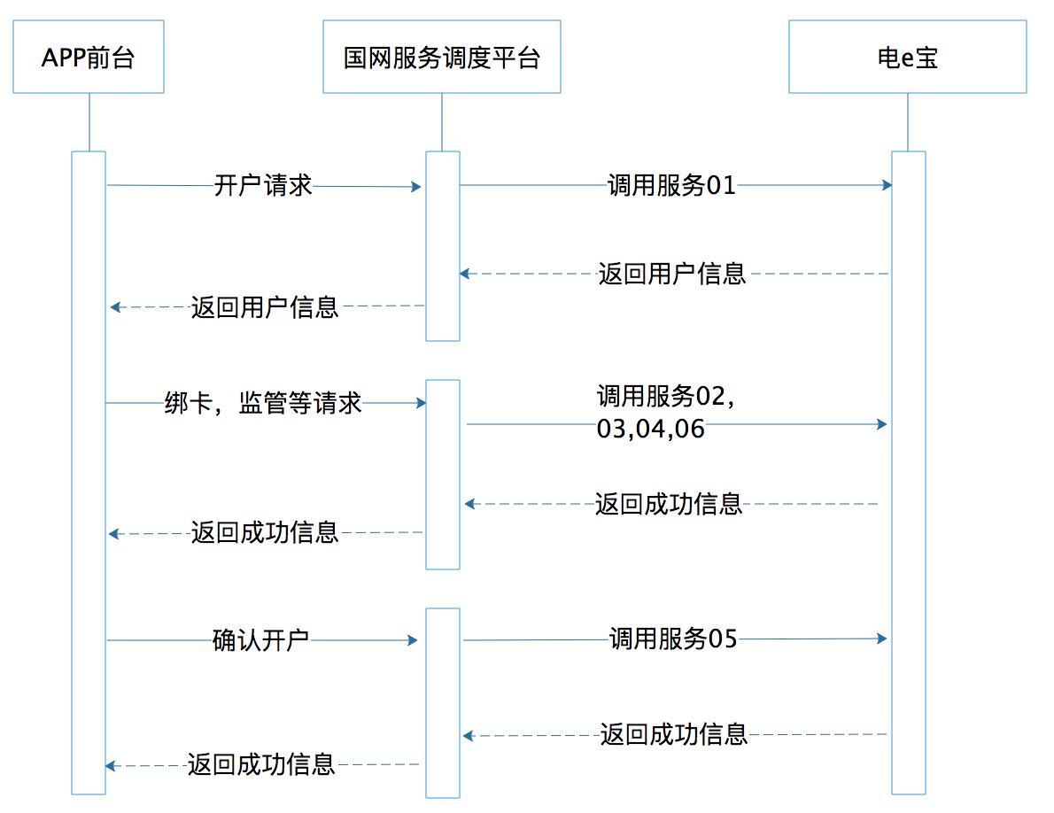
通过调用电e宝平台接口，完成用户电子账户的开户
服务01：开户入口服务，返回用户信息
服务02：
    - 需调用服务

服务编号 | 调用方 | 提供方 | 服务名称 | 服务英文名
服务01 | 网上国网APP | 电e宝 | 开户入口 | initAccInfo
服务02 | 网上国网APP | 电e宝 | 卡bin效验 | queryBankInfo
服务03 | 网上国网APP | 电e宝 | 活期宝监管（已强实名） | supervise
服务04 | 网上国网APP | 电e宝 | 活期宝监管（未强实名） | tosupervise
服务05 | 网上国网APP | 电e宝 | 确认开通电子账户 | cfOpenAccs
服务06 | 网上国网APP | 电e宝 | 发送短信验证码（绑卡） | sendchkno

      - 服务01

开户入口
输入参数
参数名称 | 参数英文名 | 备注
SESSIONID | SESSIONID | 由服务器随机分配，每次会话之内该SESSIONID不变，该SESSIONID在一段时间内有效。
是否实名 | IS_IDENTITY | 0：未实名  1：已实名
平台标识 | PLAT_TYPE | 305 ：民生开户（民生开户）的时候传入  GRXD：个人信贷开
输出项
参数名称 | 参数英文名 | 备注
姓名 | USER_NAME | 已实名才会有此信息
身份证 | ID_NO | 已实名才会有此信息
以下为List数据(BANK_LIST) 已绑卡才会有
银行账户类型 | BANK_ACC_TYPE | 01-储蓄卡，  02-信用卡，  03-准贷记卡，  04-预付费卡
银行卡尾号 | BANK_ACC
银行预留手机号 | MOBILE
银行卡编号 | CARD_ID | （隐藏字段）
银行码 | BANK_CODE | 用于判断是哪个银行(银行图片标识)
银行名称 | BANK_ACC_NAME
      - 服务02
卡bin效验
输入参数
参数名称 | 参数英文名 | 备注
SESSIONID | SESSIONID
银行卡号 | BANK_CARD_NO | 由统一账户平台分配
输出项
参数名称 | 参数英文名 | 备注
银行名称 | BANK_NAME
银行卡类型 | BANK_CARD_TYPE
银行码 | BANK_CODE
      - 服务03
活期宝监管（已强实名）
输入参数
参数名称 | 参数英文名 | 备注
SESSIONID | SESSIONID
输出项
参数名称 | 参数英文名 | 备注
身份证正面 | IMAGE
身份证反面 | IMAGE_BACK
姓名 | REAL_NAME | 加密传输
身份证号 | CARD_NO | 加密传输
状态 | STATUS | 1：成功  0：失败

      - 服务04
活期宝监管（未强实名）
输入参数
参数名称 | 参数英文名 | 备注
SESSIONID | SESSIONID
身份证正面 | IMAGE | （图片流）
身份证反面 | IMAGE_BACK | （图片流）
输出项
参数名称 | 参数英文名 | 备注
证件比对状态 | STATUS | 认证成功后的访问令牌
失败原因 | RET_MSG | 用户唯一编号

      - 服务05
确认开通电子账户
输入参数
参数名称 | 参数英文名 | 备注
token | token
姓名 | USER_NAME
身份证号 | ID_NO
银行卡号 | BANK_CARD_NO
银行预留手机号 | BNKPHONE
验证码 | SMSCD
阅读并同意《开通**电子账户协议》 | AGREE_FLAG | 1.同意
银行卡编号 | addressRegion | 已绑定银行卡时必填字段  未绑定银行卡时置空
省码 | PROVINCE_CODE | 用于发送红包用
MESSAGE_TASK_ID | 短信验证码ID | 发送短信验证码的时候发返回
输出项
参数名称 | 参数英文名 | 备注
开通状态 | OPEN_STATUS | 1成功  2、失败  3、未知  4、已经开通过电子账户  5、处理中  6、已失效（30秒缓存失效）
银行名称 | BNKNM
银行卡尾号 | CRDNOLAST
银行码 | BANK_CODE | 用于判断是哪个银行
失败原因 | ERR_MSG
      - 服务06
发送短信验证码
输入参数
参数名称 | 参数英文名 | 备注
SESSIONID | SESSIONID
手机号 | BANKPHONE
银行卡信息主键 | CARD_ID
场景编号 | TEMPLATE_ID | 以下编号才会有  P01:交易密码变更场景获取短信验证码  P03:交易密码重置申请场景获取短信验证码  P04:交易密码重置场景获取短信验证码  P11:更换理财卡场景获取短信验证码
参数名称 | 参数英文名 | 备注
发送状态 | SEND_STATUS | 1：发送成功  2：发送失败
短信验证码ID | MESSAGE_TASK_ID
失败原因 | ERR_MSG

    - 实体对象引用设计
实体对象名称 | 实体应用简述
电子账户表 | 交费盈1号开户用户信息保存
证件保存表
  - 交费盈1号转入
    - 业务功能项描述
客户在“网上国网”交费盈1号下单成功后，在确认支付弹框输入理财密码后点击确定，调用此接口。或点击设置并支付时调用此接口，并返回支付结果。
    - 功能界面
引用《“网上国网”App交费盈1号交互与视觉设计说明书》第三章交互功能设计。
    - 输入、输出项
输入项
参数名称 | 参数英文名 | 备注
SESSIONID | SESSIONID
订单编号 | ORDNO
理财密码 | FUND_PWD
短信验证码 | SMSCODE | 设置支付密码时候的短信验证码
手机号 | MOBILE | 发送短信验证码的手机号
银行卡号主键 | CARDID
购买方式 | PAY_WAY | 1：理财卡购买  2：如意宝购买
产品到期安排 | PRODUCT_SCHEDULE | 0 到期赎回  1 到期自动续约
输出项
参数名称 | 参数英文名 | 备注
支付订单号 | PAYORDERID | 当前时间戳
产品类型 | PRODUCT_TYPE | 1：活期  2：定期  3：基金
支付状态 | STATUS | 0：支付失败  1：支付成功  2：交易处理中  3：（银行卡买定期或者购买活期宝）民生账户冻结
失败原因 | ERR_MSG

3.2.4处理逻辑

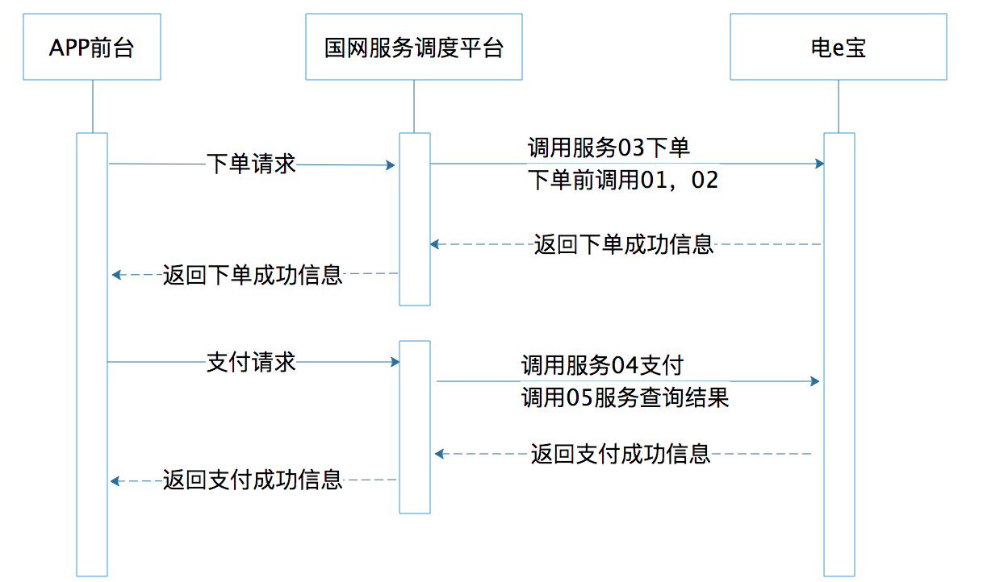
交费盈1号转入
服务01：通过调用电e宝平台接口，完成交费盈1号购买功能。

3.2.5需调用服务

服务编号 | 调用方 | 提供方 | 服务名称 | 服务英文名
服务01 | 网上国网服务（后台） | 电e宝 | 产品详情页 | timeproductinfopaid
服务02 | 网上国网服务（后台） | 电e宝 | 进入购买页面 | tobuy
服务03 | 网上国网服务（后台） | 电e宝 | 理财产品下单 | currentOrder
服务04 | 网上国网服务（后台） | 电e宝 | 支付接口 | quickpay
服务05 | 网上国网服务（后台） | 电e宝 | 支付结果查询 | queryPayResultFund

3.2.5.1服务01
产品详情页（已购买-对外输出-无缓存）
输入参数
参数名称 | 参数英文名 | 备注
SESSIONID | SESSIONID
产品编号 | PRODUCT_ID
输出参数
参数名称 | 参数英文名 | 备注
产品名称 | PRODUCT_NAME
模板编号 | TEMPLATE_ID
货币基金账户总金额 | TOTALAMOUNT | 单位分
昨日收益 | INCOME | 单位分
累计收益 | ACCUMULATED_INCOME | 单位分
银行监管开关 | BANK_SUPER_SWITH | 1：打开，0：关闭
是否设置自动转入 | TRANSFERRED_STATUS | - 已设置  1，未设置
是否解绑理财卡 | CARD_STATUS | 0：已解绑  1：未解绑  2：未开通
下次转入时间 | NEXT_TIME
下次转入金额 | NEXT_AMOUNT | 分
产品类型 | PRODUCT_TYPE | JFY：交费盈  RYB：如意宝  DHB：定活宝  JJT：基金通  MSJ：民生金  JDWC：京东旺财
所属频道 | PRDUCT_CHANNEL | 1：活期理财  2：定期理财  3：基金超市
年化收益率的循环节点INCOMEREC开始
七日年化收益率 | SEVENTH_YEAR_YIELD
万份收益 | EARN_PER_MILLION
净值日期 | NET_DATE
净值 | NET
产品详情INFOREC开始
字段名称 | FIELD_NAME | 例：产品名称
字段值 | FIELD_VALUE | 例：如意宝
url | FIELD_URL | 此字段为字段值所对应的链接地址
模板中显示顺序 | SHOW_ORDER
产品详情INFOREC结束

3.2.5.2服务02
进入购买页面
输入参数
参数名称 | 参数英文名 | 备注
SESSIONID | SESSIONID
产品编号 | PRODUCT_ID
输出项
参数名称 | 参数英文名 | 备注
是否已开通电子账户 | ACC_OPEN_FLAG | 0：未开通  1：已开通  2：开通中
是否需要风险评估 | IS_RISK | 0：否  1：是  电子账户开通状态为已开通时，该字段必返
是否已实名 | IS_IDENTITY | 0：否  1：是  需要开通电子账户时，根据是否已实名判断进入哪个开户页
评测等级 | RISK_RANK | 1安全型、  2保守型、  3稳健型、  4积极型、  5 进取型
测评结果 | RISK_RESULT | 0：用户未测评  1：产品风险在风险承受能力范围之内  2：产品风险超出风险承受能力范围，但可购买  3：产品风险超出风险承受能力范围，且不可以购买
是否已售磬 | IS_SOLD_OUT | 是否已售磬
单笔限额 | SINGLE_QUOTA | 单位：分
起投金额 | INVEST_AMT
递增金额 | INCREAST_AMT | 单位：分  产品类型为定期时必返
银行编号 | BNKNO | 银行编号
银行名称 | BNKNM
银行卡编号 | CARDID | （隐藏字段）
银行卡尾号 | CRDNOLAST
签约状态 | SIGN_FLAG | 0：未签约  1：签约中  2：已签约
余额 | RUYI_BALANCE
是否强实名认证 | IS_FORCE_IDENTITY | 0：否  1：是
电e宝身份证上传标识 | DEB_UP_STATUS | 0:无需补传  1：需补传  2：待补传  3: 已补传
零余额转出标识 | TRANS_OUT_FLAG | 0 未开通  1，开通

3.2.5.3服务03
理财产品下单
输入参数
参数名称 | 参数英文名 | 备注
SESSIONID | SESSIONID
渠道系统接入号 | CHANNELSYSNO | 1000000002
应付金额 | ORDERAMOUNT
银行卡号主键 | CARDID
产品编号 | PRODUCT_ID | 理财产品的产品编号
购买方式 | PAY_WAY | 1：理财卡购买  2：交费盈1号购买
输出项
参数名称 | 参数英文名 | 备注
订单号 | ORDNO | 当前时间戳
下单状态 | STATUS | 0：下单失败  1：下单成功
失败原因 | ERR_MSG

3.2.5.4服务04
支付接口
输入参数
参数名称 | 参数英文名 | 备注
SESSIONID | SESSIONID
订单编号 | ORDNO
理财密码 | FUND_PWD
短信验证码 | SMSCODE | 设置支付密码时候的短信验证码
手机号 | MOBILE | 发送短信验证码的手机号
银行卡号主键 | CARDID
购买方式 | PAY_WAY | 1：理财卡购买  2：如意宝购买
产品到期安排 | PRODUCT_SCHEDULE | 0 到期赎回  1 到期自动续约
输出项
参数名称 | 参数英文名 | 备注
支付订单号 | PAYORDERID | 当前时间戳
产品类型 | PRODUCT_TYPE | 1：活期  2：定期  3：基金
支付状态 | STATUS | 0：支付失败  1：支付成功  2：交易处理中  3：（银行卡买定期或者购买活期宝）民生账户冻结
失败原因 | ERR_MSG

3.2.5.5 服务05
服务01
输入参数
参数名称 | 参数英文名 | 备注
SESSIONID | SESSIONID
订单编号 | ORDNO
输出项
参数名称 | 参数英文名 | 备注
订单号 | ORDNO
转入金额 | AMOUNT | 当前时间戳
收益开始时间 | EARNINGS_START_DATE | 时间格式：17位时间戳  产品类型为交费盈1号时返回
收益开始时间换算为周几 | EARNINGS_START_WEEK | 产品类型为交费盈1号时返回
收益到账时间 | EARNINGS_ACCOUNT_DATE | 时间格式：17位时间戳  产品类型为交费盈1号时返回
收益到账时间换算为周几 | EARNINGS_ACCOUNT_WEEK | 产品类型为交费盈1号时返回
产品生效日 | TAKE_EFFECT_DATE | 产品类型为交费盈1号时返回
产品到期日 | EXPIRE_DATE | 产品类型为交费盈1号时返回
弹框标识 | BOMB_BOX_FLAG | 当为活期宝转入超过1000未记录推荐人手机号要弹框填写推荐人手机号  1-显示弹框  0-不显示弹框

3.2.6实体对象引用设计
实体对象名称 | 实体应用简述
转入订单表 | 转入信息保存
资产信息表 | 记录资金变动
资产明细表 | 记录资金变动

3.3.交费盈1号转出
    - 业务功能项描述
客户在“网上国网”交费盈1号下单成功后，在确认支付弹框输入理财密码后点击确定，调用此接口。或点击设置并支付时调用此接口，并返回支付结果。

3.3.2功能界面
引用《“网上国网”App交费盈1号交互与视觉设计说明书》第三章交互功能设计。

3.3.3输入、输出项
输入项
参数名称 | 参数英文名 | 备注
支付密码 | FUND_PWD
转出余额 | TRANSFER_AMOUNT
短信验证码 | SMSCODE | 设置支付密码时候的短信验证码
手机号 | MOBILE
产品编号 | PRODUCT_ID
省码 | PROV_CODE
市码 | CITY_CODE
开户行号 | DP_BK_CODE
输出项
参数名称 | 参数英文名 | 备注
订单号 | ORDERNO | 当为订单状态02时有值
转出时间 | TXNTIME | 当为订单状态02时有值
订单状态 | ORDERSTATUS | 订单状态  02：已完成  03：已失败  05：处理中
错误原因 | ERR_MSG | 当为订单状态03时有值
转出金额 | TRANSFER_AMOUNT | 当为订单状态01时有值
预计到账时间 | ESTIMATED_TIME | 当为订单状态 02时有值

3.3.4处理逻辑
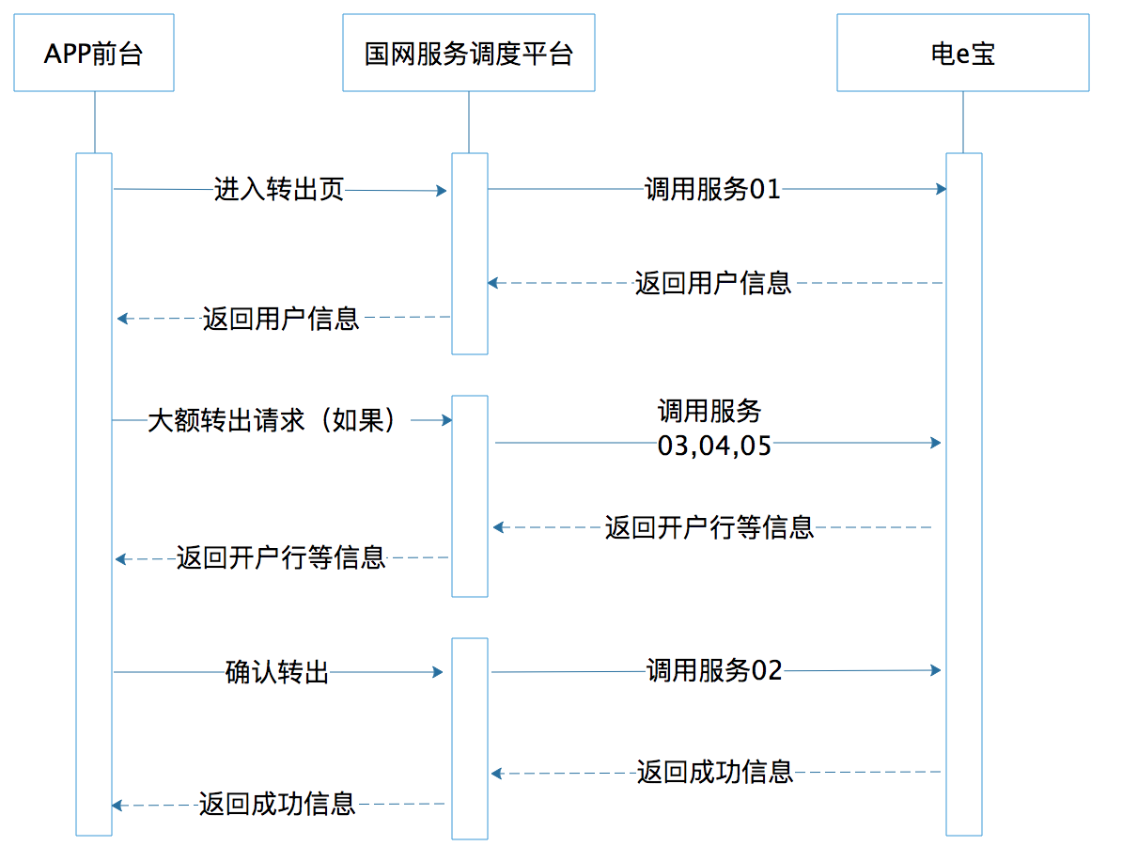
转出
通过调用电e宝接口，完成用户资金的转出。

3.3.5需调用服务

服务编号 | 调用方 | 提供方 | 服务名称 | 服务英文名
服务01 | 网上国网服务（后台） | 电e宝 | 进入转出 | timetransout
服务02 | 网上国网服务（后台） | 电e宝 | 确认转出 | timeconfirmtransferout
服务03 | 网上国网服务（后台） | 电e宝 | 查询银行汇路 | searchroute
服务04 | 网上国网服务（后台） | 电e宝 | 查询市 | querycity
服务05 | 网上国网服务（后台） | 电e宝 | 查询开户行 | querybnakcode

3.3.5.1服务01
进入转出页
输入参数
参数名称 | 参数英文名 | 备注
产品编号 | PRODUCT_ID
输出项
参数名称 | 参数英文名 | 备注
银行编码（行别） | BNKNO | Z01:汇通金财电力宝  907:财务有限责任公司  908:电子商业汇票系统处理中心  000:电子联行转换中心  001:中国人民银行  011:国家金库  012:支付业务收费专户  102:中国工商银行  103:中国农业银行  104:中国银行  105:中国建设银行
银行卡号 | BNKCRDNO | 绑定的银行卡号（后4位）
银行名称 | BNKNM
单笔转出金额 | SINGLE_AMOUNT
单日累计金额 | DATE _ACCUMULATED
快速提现最多转出金额 | CASH_AMOUNT
是否支持部分转出 | IS_PARTIAL_REDEMPTION | 0：不支持  1：支持
需要的密码控件标识 | CONTROL_FLAG | 0：不需要密码控件  01：需要电e宝密码控件  02：需要民生银行密码控件
产品编号 | PRODUCT_ID | 理财产品编号

3.3.5.2服务02
确认转出
输入参数
参数名称 | 参数英文名 | 备注
支付密码 | FUND_PWD
转出余额 | TRANSFER_AMOUNT
短信验证码 | SMSCODE | 设置支付密码时候的短信验证码
手机号 | MOBILE
产品编号 | PRODUCT_ID
省码 | PROV_CODE
市码 | CITY_CODE
开户行号 | DP_BK_CODE
输出项
参数名称 | 参数英文名 | 备注
订单号 | ORDERNO | 当为订单状态02时有值
转出时间 | TXNTIME | 当为订单状态02时有值
订单状态 | ORDERSTATUS | 订单状态  02：已完成  03：已失败  05：处理中
错误原因 | ERR_MSG | 当为订单状态03时有值
转出金额 | TRANSFER_AMOUNT | 当为订单状态01时有值
预计到账时间 | ESTIMATED_TIME | 当为订单状态 02时有值

3.3.5.3服务03
查询银行汇路
输入参数
参数名称 | 参数英文名 | 备注
SESSIONID | SESSIONID
产品编号 | PRODUCT_ID
转出金额 | AMOUNT | 设置支付密码时候的短信验证码
输出项
参数名称 | 参数英文名 | 备注
决策结果 | RESULT | 0：选择开户行  1：直接转出
以下是循环节点REC (RESULT为0时有值)
省编号 | PROV_CODE
省名称 | PROV_NAME

3.3.5.4服务04
查询市
输入参数
参数名称 | 参数英文名 | 备注
SESSIONID | SESSIONID
省编号 | PRVO_CODE
输出项
参数名称 | 参数英文名 | 备注
决策结果 | RESULT | 0：选择开户行  1：直接转出
以下是循环节点REC
市编号 | CITY_CODE
市名称 | CITY_NAME

3.3.5.5服务05
查询开户行
输入参数
参数名称 | 参数英文名 | 备注
SESSIONID | SESSIONID
银行行别 | BNKNO
市编号 | CITY_CODE
输出项
参数名称 | 参数英文名 | 备注
以下是循环节点REC
银行开户行号 | DP_BK_CODE
开户行名称 | DP_BK_NAME

3.3.6实体对象引用设计
实体对象名称 | 实体应用简述
用户信息表 | 注册用户信息保存
转出订单表 | 保存转出订单信息

3.4.交费盈1号开通电费代扣
    - 业务功能项描述
客户在“网上国网”电费理财交费盈1号详情页面中开通电费代扣，调用国网电商服务平台，调用电e宝签约代扣模块完成电费代扣，让用电给方便。

3.4.2功能界面
引用《“网上国网”App交费盈1号交互与视觉设计说明书》第三章交互功能设计。

3.4.3输入、输出项

3.4.4处理逻辑
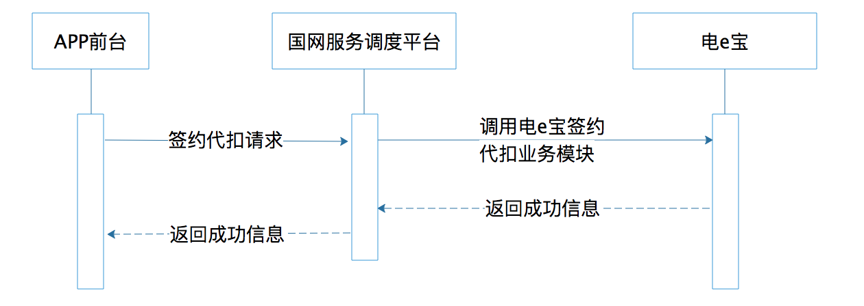
用户开通电费签约代扣
通过调用电e宝代扣签约模块，完成用户电费签约代扣。

3.4.5需调用服务

服务编号 | 调用方 | 提供方 | 服务名称 | 服务英文名
服务01 | 网上国网App（后台） | 电e宝 | 签约代扣没款

3.4.5.1服务01
服务02
输入参数
参数名称 | 参数英文名 | 备注
统一用户访问信息 |  | uscInfo
租户编号 | tenant | 由统一账户平台分配
接入方编号 | member | 由统一账户平台分配
是否加密传输 | isEncrypt | true = 加密，加密传输参数（除uscInfo,token）
验证码信息 |  | quInfo
验证码 | code | 手机或邮箱验证码
发送成功后的key | codeKey | 发送成功后的key,之后在验证过程中需带上此key
用户信息 |  | userInfo
地址_省市 | addressProvince | 6位省编码
地址_地市 | addressCity | 地市编码
地址_区县 | addressRegion | 区县位省编码
来源方式 | applyWay | 用户来源方式,渠道标识,移动app或者web等字符
邮箱 | email | 邮箱、手机号二者必须有一个不为空
来源ip | fromIpAddress | 用户的来源ip
来源网省 | fromSgProvice | 6位网省编码
用户名 | loginAccount | 登录的用户名
手机号 | mobile | 邮箱、手机号二者必须有一个不为空
用户姓名 | name | 用户姓名
昵称 | nickname | 昵称
密码 | password | 登录密码，明文通过MD5 32位大写加密后的密文
... |  | 各接入渠道的扩展参数
输出项
参数名称 | 参数英文名 |  | 备注
业务返回结果 |  |  | bizrt
访问令牌 | token |  | 认证成功后的访问令牌
用户唯一编号 | userId |  | 用户唯一编号
接口返回状态 |  |  | srvrt
返回代码 | resultCode |  | 0000=用户信息注册成功, 0100=用户信息注册失败,省市县编码必须为数字, 0101=用户信息注册失败，请检查登录账号手机号或邮箱是否已经注册,格式是否正确。 0200=用户信息注册异常, 0102=用户信息注册失败，登录账号必须与手机号相同。
返回代码描述 | resultMessage |  | 具体描述
时间戳 | timeStamp |  | 当前时间戳

3.4.6实体对象引用设计
实体对象名称 | 实体应用简述

3.5.交费盈1号更换理财卡
    - 业务功能项描述
客户在“网上国网”交费盈1号我的理财卡中更换理财卡，当用户资产为0的情况下就可以完成操作。

3.5.2功能界面
引用《“网上国网”App个人新装交互与视觉设计说明书》第三章交互功能设计。

3.5.3输入、输出项
输入项
参数名称 | 描述 |  | 格式
订单编号 | 由统一账户平台分配 |  | string
理财密码 | 由统一账户平台分配 |  | string
短信验证码 | true = 加密，加密传输参数（除uscInfo,token） |  | string
发送短信验证码的手机号 | 手机或邮箱验证码 |  | string
银行卡号主键 | 发送成功后的key,之后在验证过程中需带上此key |  | string
购买方式 | 6位省编码 |  | string
SESSIONID | 地市编码 |  | string
产品到期安排 | 区县位省编码 |  | string
操作渠道 | 用户来源方式,渠道标识,移动app或者web等字符 |  | string
密码 | 登录密码，明文通过MD5 32位大写加密后的密文 |  | string
... | 各接入渠道的扩展参数 |  | string
输出项
参数名称 | 描述 | 格式
业务返回结果 |  | json
访问令牌 | 认证成功后的访问令牌 | string
用户唯一编号 | 用户唯一编号 | string
接口返回状态 |  | json
返回代码 | 0000=用户信息注册成功, 0100=用户信息注册失败,省市县编码必须为数字, 0101=用户信息注册失败，请检查登录账号手机号或邮箱是否已经注册,格式是否正确。 0200=用户信息注册异常, 0102=用户信息注册失败，登录账号必须与手机号相同。 | string
返回代码描述 | 具体描述 | string
时间戳 | 当前时间戳 | string

3.5.4处理逻辑
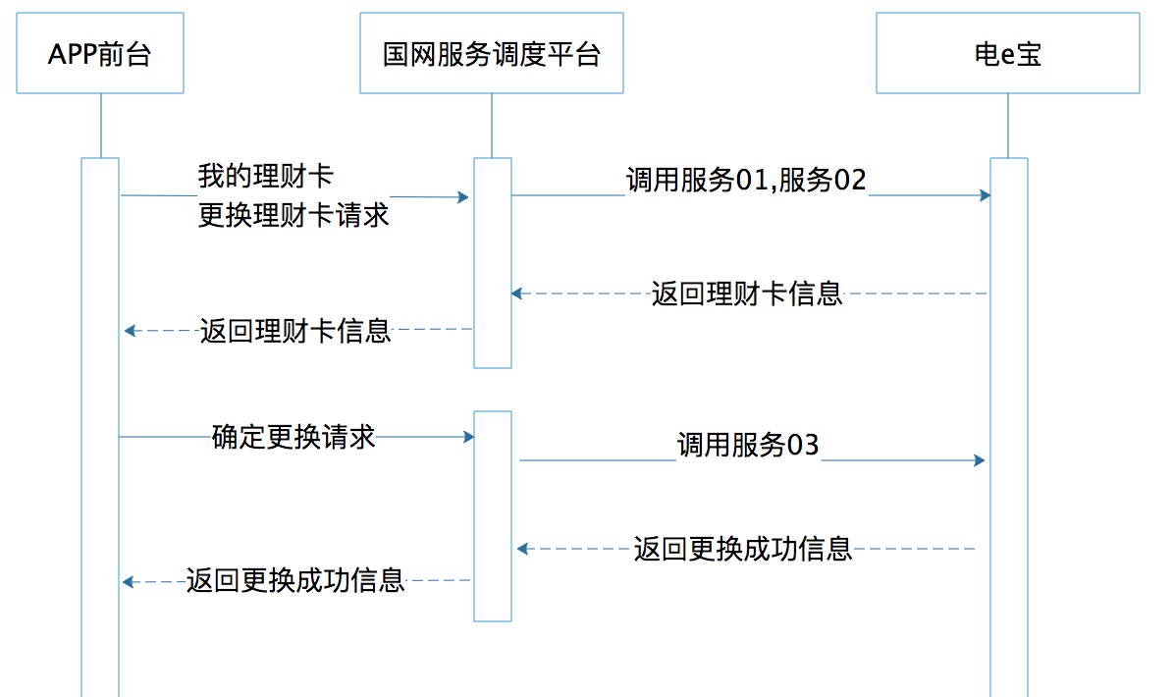
更换理财卡
服务01：通过调用统一账户平台注册接口，完成用户信息的存储。

3.5.5需调用服务

服务编号 | 调用方 | 提供方 | 服务名称 | 服务英文名
服务01 | 网上国网App（前台） | 统一账户平台 | 验证码获取 | sendmessage
服务02 | 网上国网App（前台） | 统一账户平台 | 用户注册 | regeditauth

3.5.5.1我的理财卡
服务02
输入参数
参数名称 | 参数英文名 | 备注
SESSIONID | SESSIONID
输出项
参数名称 | 参数英文名 | 备注
产品详情CARDLIST开始
银行卡后四位 | BANK_ACC
开户行名称 | BANK_NAME
开户行类型 | BANK_CODE
银行卡主键 | CARD_ID

3.5.5.2更换理财卡
服务02
输入参数
参数名称 | 参数英文名 | 备注
SESSIONID | SESSIONID
更换银行卡的主键 | CARD_ID | 登录的用户名
输出项
参数名称 | 参数英文名 | 备注
状态 | STATUS | - 提示”您的资产不为0 无法更换银行卡”  - 正常,无绑卡  - 正常,有绑卡
姓名 | NAME
身份证 | ID_NO
手机号 | MOBILE_OLD_X | 带*手机号
新银行卡CARDLIST开始【用户已绑定过民生支持的其它的银行卡才会有此list】
银行卡主键 | CARD_ID
新银行卡后四位 | BANK_ACC
新原开户行名称 | BANK_ACC_NAME
新原开户行类型 | BANK_CODE

3.5.5.3确定更换
服务02
输入参数
参数名称 | 参数英文名 | 备注
token | token
原银行卡主键 | CARD_ID_OLD
新银行卡主键 | CARD_ID_NEW | 绑定过的银行卡才有
新银行卡号 | BNKCRDNO | 手动输入新银行卡号
新开户行类型 | BANK_CODE | 手动输入银行卡有
验证码 | SMSCD
短信验证码ID | MESSAGE_TASK_ID
银行名称 | BANK_ACC_NAME
输出项
参数名称 | 参数英文名 |  | 备注
状态 | STATUS |  | 1.更换成功  2.更换失败  3.一天只能变更一次哦！
新绑定银行卡后四位 | BANK_ACC
新绑定开户行名称 | BANK_ACC_NAME
新绑定开户行类型 | BANK_CODE

3.5.6实体对象引用设计
实体对象名称 | 实体应用简述
用户信息表 | 注册用户信息保存
  - 交费盈1号定时转入
    - 业务功能项描述
客户在“网上国网”交费盈1号详情页面中设置定时转入成功后，到每月设置的时间会自动将银行卡中的钱转入，让闲钱定时获得收益。
    - 功能界面
引用《“网上国网”App交费盈1号交互与视觉设计说明书》第三章交互功能设计。
    - 输入、输出项
输入项
参数名称 | 描述 |  | 格式
订单编号 | 由统一账户平台分配 |  | string
理财密码 | 由统一账户平台分配 |  | string
短信验证码 | true = 加密，加密传输参数（除uscInfo,token） |  | string
发送短信验证码的手机号 | 手机或邮箱验证码 |  | string
银行卡号主键 | 发送成功后的key,之后在验证过程中需带上此key |  | string
购买方式 | 6位省编码 |  | string
SESSIONID | 地市编码 |  | string
产品到期安排 | 区县位省编码 |  | string
操作渠道 | 用户来源方式,渠道标识,移动app或者web等字符 |  | string
密码 | 登录密码，明文通过MD5 32位大写加密后的密文 |  | string
... | 各接入渠道的扩展参数 |  | string
输出项
参数名称 | 描述 | 格式
业务返回结果 |  | json
访问令牌 | 认证成功后的访问令牌 | string
用户唯一编号 | 用户唯一编号 | string
接口返回状态 |  | json
返回代码 | 0000=用户信息注册成功, 0100=用户信息注册失败,省市县编码必须为数字, 0101=用户信息注册失败，请检查登录账号手机号或邮箱是否已经注册,格式是否正确。 0200=用户信息注册异常, 0102=用户信息注册失败，登录账号必须与手机号相同。 | string
返回代码描述 | 具体描述 | string
时间戳 | 当前时间戳 | string

    - 处理逻辑
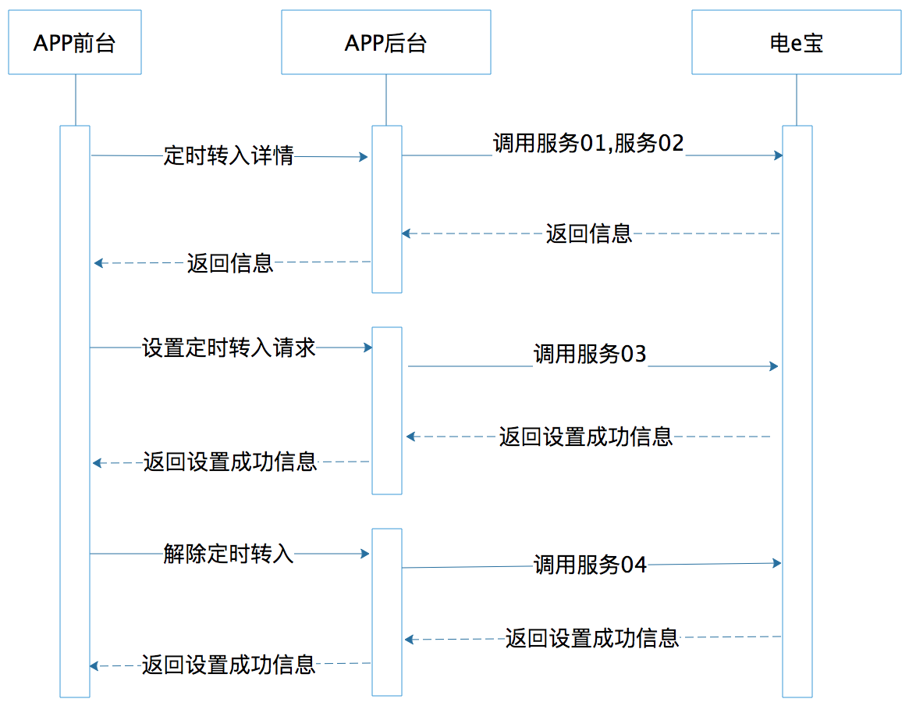
用户注册
服务01：通过调用统一账户平台注册接口，完成用户信息的存储。

3.6.5需调用服务

服务编号 | 调用方 | 提供方 | 服务名称 | 服务英文名
服务01 | 网上国网App（前台） | 统一账户平台 | 验证码获取 | sendmessage
服务02 | 网上国网App（前台） | 统一账户平台 | 用户注册 | regeditauth

3.6.5.1定时转入详情
服务02
输入参数
参数名称 | 参数英文名 | 备注
token | token
输出项
参数名称 | 参数英文名 | 备注
银行码 | BANK_CODE | 用于判断是哪个银行
银行名称 | BANK_ACC_NAME
银行卡尾号 | BANK_ACC
该银行单笔限额 | SINGLE_LIMIT
AUTO_LIST (循环体)
转入金额 | AMOUNT | 单位分
唯一标识 | AUTO_ID
转入日期 | TRANSFER_DATE
备注 | REMARK | 01：不做月光族  02：我要看世界  03：攒钱讨老婆  04 :本菇凉嫁妆  05：成长教育金  06：又攒一平米  07：秘密小心愿  08：私房小金库

3.6.5.2跳转绑卡页面
服务02
输入参数
参数名称 | 参数英文名 | 备注
token | token
产品类型 | TYPE | 交费盈：JFY  RYB: （民生）（包括活期宝如意宝）：
输出项
参数名称 | 参数英文名 | 备注
银行码 | BANK_CODE
银行名称 | BANK_ACC_NAME
银行卡号 | BANK_ACC | 脱敏
用户姓名 | USER_NAME
银行卡号 | BANK_ACC_ENC | 加密
身份证号 | ID_NO_ENC | 加密

3.6.5.3确定自动转入
服务02
输入参数
参数名称 | 参数英文名 | 备注
支付密码 | PAY_PWD
转入金额 | AMOUNT
转入日期 | TRANSFER_DATE
短信验证码 | SMSCODE
阅读并同意《XXXX服务协议》 | AGREE_FLAG | 1.同意
备注 | REMARK | 01：不做月光族  02：我要看世界  03：攒钱讨老婆  04 :本菇凉嫁妆  05：成长教育金  06：又攒一平米  07：秘密小心愿  08：私房小金库
输出项
参数名称 | 参数英文名 | 备注
签约状态 | STATUS | 1、成功  2、失败
失败原因 | ERR_MSG

3.6.5.4解除自动转入
服务02
输入参数
参数名称 | 参数英文名 | 备注
token | token
唯一标识 | AUTO_ID | 签约唯一标识
支付密码 | PAY_PWD
输出项
参数名称 | 参数英文名 | 备注
删除状态 | STATUS | 1成功  2、失败
失败原因 | ERR_MSG

3.6.6实体对象引用设计
实体对象名称 | 实体应用简述
用户信息表 | 注册用户信息保存

- 数据模型设计
  - 实体关系图
【背景白色，线条黑色】
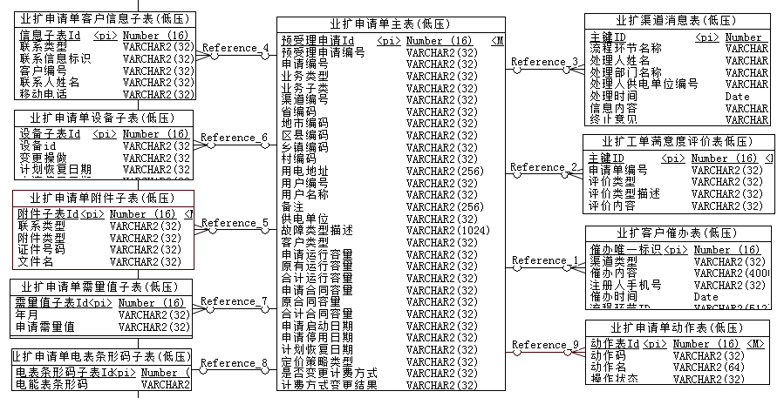

  - 实体列表
中文名称 | 英文名称 | 实体定义及说明
用户信息表 | userInfo | 主表

- 业务代码标准设计
【实例】
  - 业务分类
【用途】
业扩报装的业务分类，引用营销标准化设计。
【代码内容示例】
代码 | 内容
101 | 低压居民新装
102 | 低压非居民新装

